安装升级系统脚本方案

1、整体思路

在类路径下存放sql脚本目录文件，在服务启动的时候，根据一定规则，默认运行存放的sql脚本文件，达到对数据库层面的初始化和升级数据脚本工作。

1.1目录结构

在根路径下新建个db文件夹，使程序找到执行入口。

例如完整目录结构：

db\fap\oracle\可拓展文件夹...\init\a_table\a.sql

一级目录：db

二级目录：各功能模块或称为子系统目录，例如fap、ma、portral、pqr、ur等

三级目录：数据库类型目录，例如dm、mysql、oracle、postgresql

四级目录：可拓展目录，例如新增版本号文件夹等。

五级目录：初始化目录和更新操作目录，例如init、update

六级目录：表、视图、存储过程和函数、具体数据、大文本文件目录。依次为：a_table、b_view、c_sp、d_insert、z_lob。

z_lob中的存储规则：

1、大文本文件命名规范：日期和顺序号;物理表名称;大字段名;关键字1=条件值1;关键字2=条件值2.clob例如：20180809;AGCFS_DW_FILE;FILE_CONT;SET_YEAR=2018;RG_CODE=87;ID=12345667788900.clob

2、大二进制文件命名规范：日期和顺序号;物理表名称;大字段名;关键字1=条件值1;关键字2=条件值2.blob例如：20180809;AGCFS_DW_FILE;FILE_CONT;ID=12345667788900;DATA_ID=123232323232323.blob

七级文件：具体的以.sql结尾的sql脚本文件。

1.2 执行sql脚本的判定：

1.2.1最初的方式：

不同情况见如下三种：

1、若三级目录中有no_init.sql文件，且文件中有此子系统模块数据库已存在的表名。例如fap系统模块下sys_usermanage，则不执行数据库类型文件后续的init文件夹下的sql脚本。

2、若三级目录中没有no_init.sql文件，则不执行此数据库类型文件后续的init文件夹下的sql脚本。

3、若三级目录中有no_init.sql文件，但文件中没有此子系统模块数据库存在的表名，则执行后续init文件夹中sql脚本。

1.2.2 后续调整的方式（已兼容1.2.1的老方式）：

在三级目录中新增info.properties配置文件（若不配置此info.properties配置文件，则按1.2.1方式执行处理）。在此配置文件中配置是否升级或操作执行此子系统模块的总开关：excute=1 则执行，excute=0 或为空或没有excute字段则不执行升级init和update。配置是否执行初始化过程，init文件夹中脚本是否执行。no_init_case字段，若no_init_case=此子系统模块存在的表名，则不执行init文件夹中的脚本文件。否则如不存在此字段、字段值为不存在的表名均执行init文件夹中脚本。

1.2.3 update文件夹内脚本的处理

update文件夹中sql脚本必执行（按脚本的插入顺序执行）。若用子系统模块的总开关控制。若存在1.2.2中配置info.properties的excute=0 或为空或没有excute字段则不执行升级update文件夹

1.3实现逻辑。

根据SYS_INSTALL_SQL表中（数据库中若无此表，运行时创建）sql_file_name字段（sql脚本存放路径）例如存放的是：/fap/.../update/b_view/VW_MA_ELE_AGENCYMB.sql，

通过比较数据库中SYS_INSTALL_SQL表的sql_file_name字段值与类路径下存放的sql脚本全路径(不包括数据库类型的文件那层)及文件名称是否一致，来判定是否执行该sql脚本文件。

无论执行的sql脚本文件中的每条sql语句是否异常，都会在sys_install_sql表中对以文件名为范围进行一条数据的插入。同时remark字段记录是否执行成功，或某个脚本文件失败的原因。

1.4 追加每条执行错误sql记录的日志

在classes目录的下级log目录中增加子系统_数据库类型.log文件，记录每条执行错误sql的日志，格式包括：日志写入当前时间#全路径sql脚本文件名，第xxx条记录：sql明细，sql执行报错原因。

注：为防止子系统_数据库类型.log文件过大（因文件以追加的方式写入），程序控制file.length()>1024*1024*5时删除此记录文件。

2、部署根目录如下

|  |  |  |  |
| --- | --- | --- | --- |
| **部署根目录：WEB-INF/classes/db** | | |  |
| 一级目录 | 二级目录 | 三级目录 | 四级目录 | 五级目录 | 六级目录 |
| /gl | /dm | /可拓展层.... | /init | /a_table | /a.sql |
|  | /ppas |  | /update | /b_view |  |
|  | /postgresql |  |  | /c_sp |  |
|  | /oracle |  |  | /d_insert |  |
|  | /mysql |  |  | /z_lob |  |
|  |  |  |  |  |  |

3、SYS_INSTALL_SQL的表结构（Oracle）

|  |  |  |  |  |  |  |  |
| --- | --- | --- | --- | --- | --- | --- | --- |
| 无业务含义ID | ID | VARCHAR2(36) | 主键 |  |  |  |  |
| 文件名称 | SQL_FILE_NAME | VARCHAR2(1000) |  |  |  |  |  |
| 执行时间 | EXEC_TIME | VARCHAR2(20) |  |  |  |  |  |
| 子系统编码名称 | subsyscode | VARCHAR2(64) |  |  |  |  |  |
| 执行信息 | REMARK | VARCHAR2(4000) |  |  |  |  |  |

SQL_FILE_NAME字段保存数据规则（/一级目录/三级目录/四级目录/五级目录/文件名称）

新增一个字段，若原来的SYS_INSTALL_SQL表中没有此字段，这会出现记录保存数据时报异常：如图



解决方式：手动修改表结构  
：alter table sys_install_sql add subsyscode VARCHAR2(64);

4、服务器启动时执行细节

4.1检查redis中key=UFGOV_INSTALL，如果存在key则不执行脚本并退出，否则添加此key并继续。防止集群并发启动时多个服务器重复执行升级脚本。

4.2检查是否存在SYS_INSTALL_SQL表，如果不存在，则自动创建。

4.3 .../WEB-INF/db/目录下，按目录名称和文件名称排序后，按照顺序搜索执行。若SYS_INSTALL_SQL中已经记录该文件信息，不再执行。注意：文件名中不包含二级目录。

4、每次执行完一个.sql文件或插入的.sql文件内容中的数据超过10条,重新刷新下redis的key的存活时间。防止key过期。每次执行完一个完整的类型文件夹（如表、视图、存储过程等）也会重现刷新redis的key=UFGOV_INSTALL的存活时间。防止key过期

5、全部执行结束后，删除redis的key=UFGOV_INSTALL

5、图片说明

全路径：

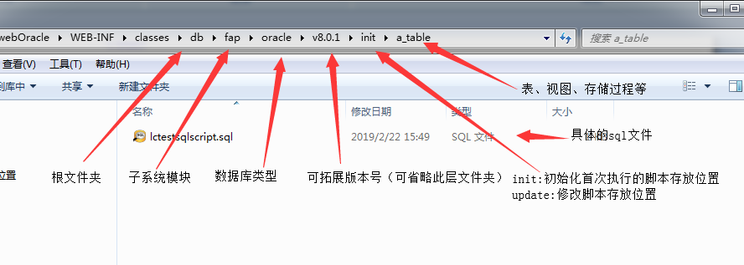

配置“开关”文件的位置

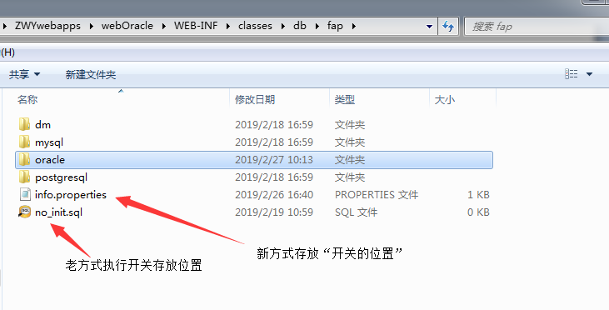

配置“开关”文件的内容：

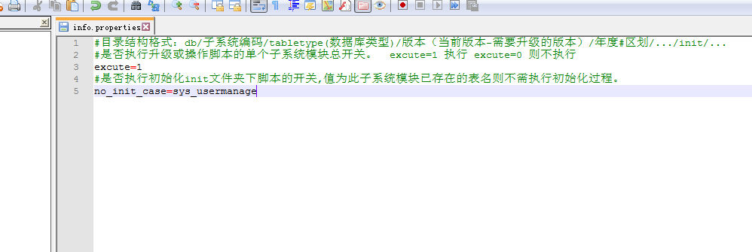

sql异常的日志存放位置：

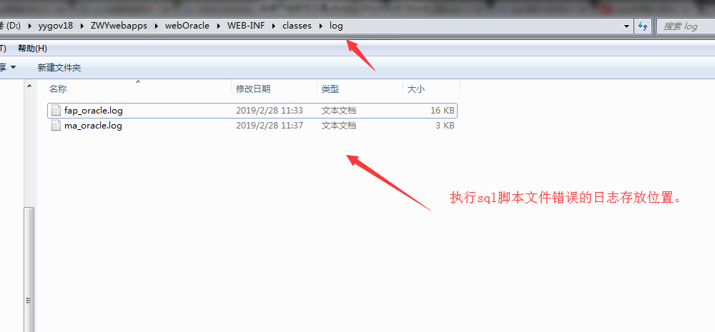

sql执行异常的记录日志内容格式：

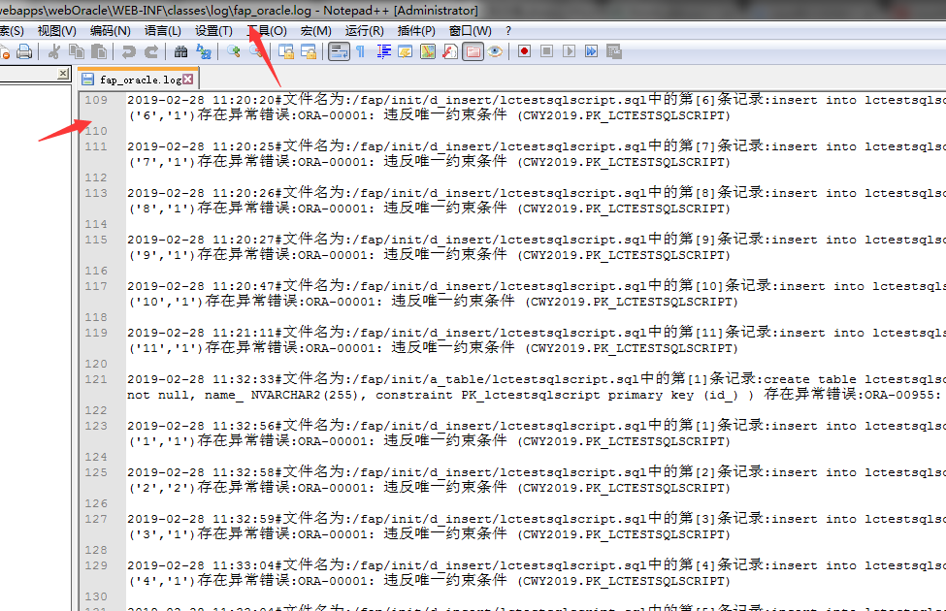

**注意事项：**

1、文件夹的创建需符合规范。

2、文件的创建，如a_table中的表需要按照顺序创建（关于中间表，外键关联其他表的主键时，需把对应的表先创建）。顺序的排序规则可在建sql文件名的时候加上阿拉伯数字进行排序，如图：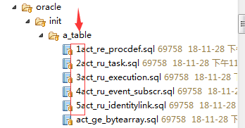

3、默认规定一个.sql文件中只包含一个表的创建（方便维护）。命名规则可参考为表名.sql。（方便查找）

4、no_init.sql文件及内容是控制某个模块的init文件夹中文件是否执行的开关。注：固定此一个文件，文件中包含一个物理表名称，安装程序判断如果数据库中已经存在此表，则不执行/init/目录的内容。

5、info.properties配置文件的细节需要了解。

6、执行的bean通过外部配置。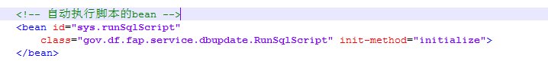

7、yy-datasource.xml中可以设置数据库类型。

8、sql脚本文件编码为UTF-8无签名。

9、fileSort（File[] files）按照file文件名称的ASCII码排序。